Kết quả điểm thiết kế nhanh Khoá 51KD 4- 6
Khoa Kiến trúc và Quy hoạch - ĐHXD

Lớp 51KD4

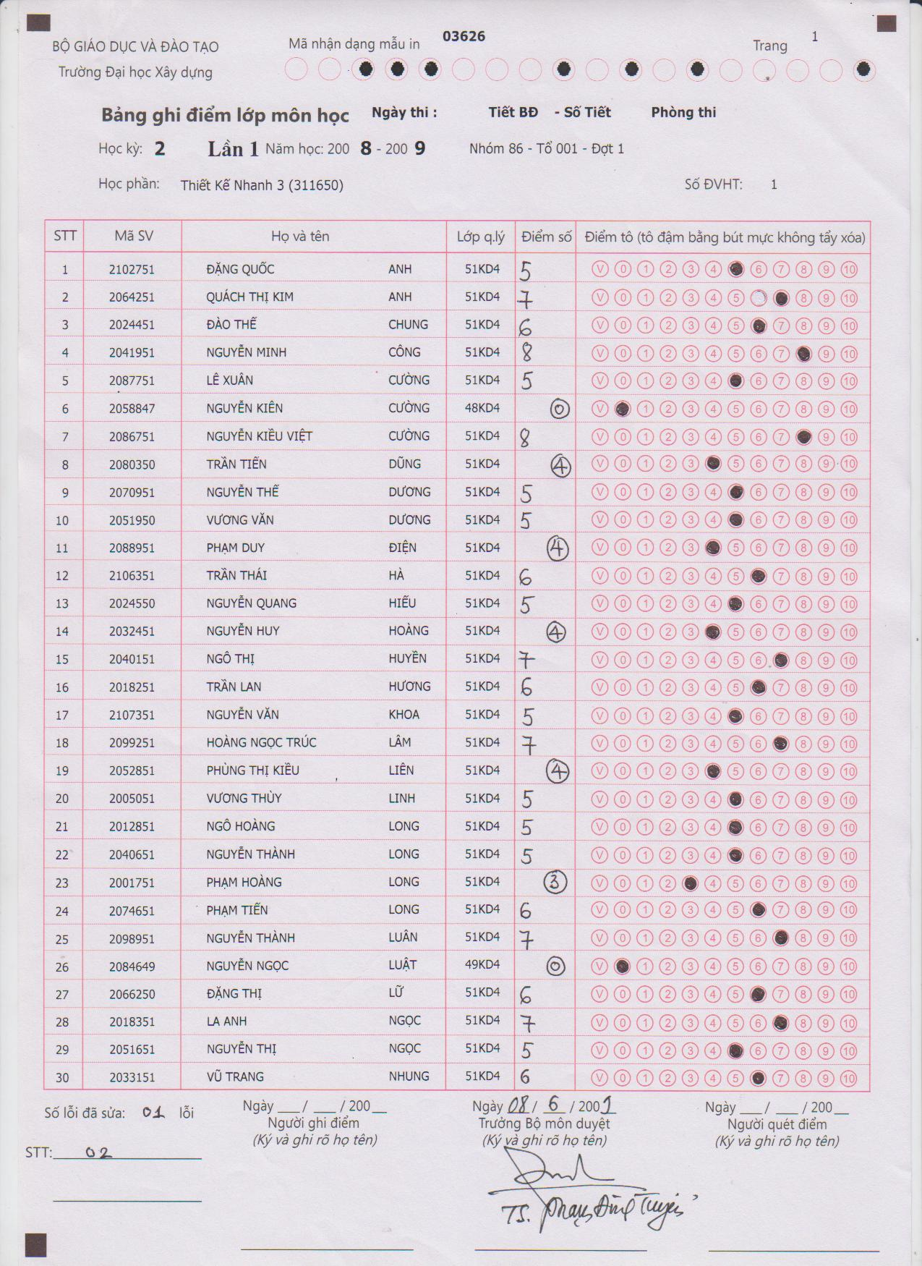

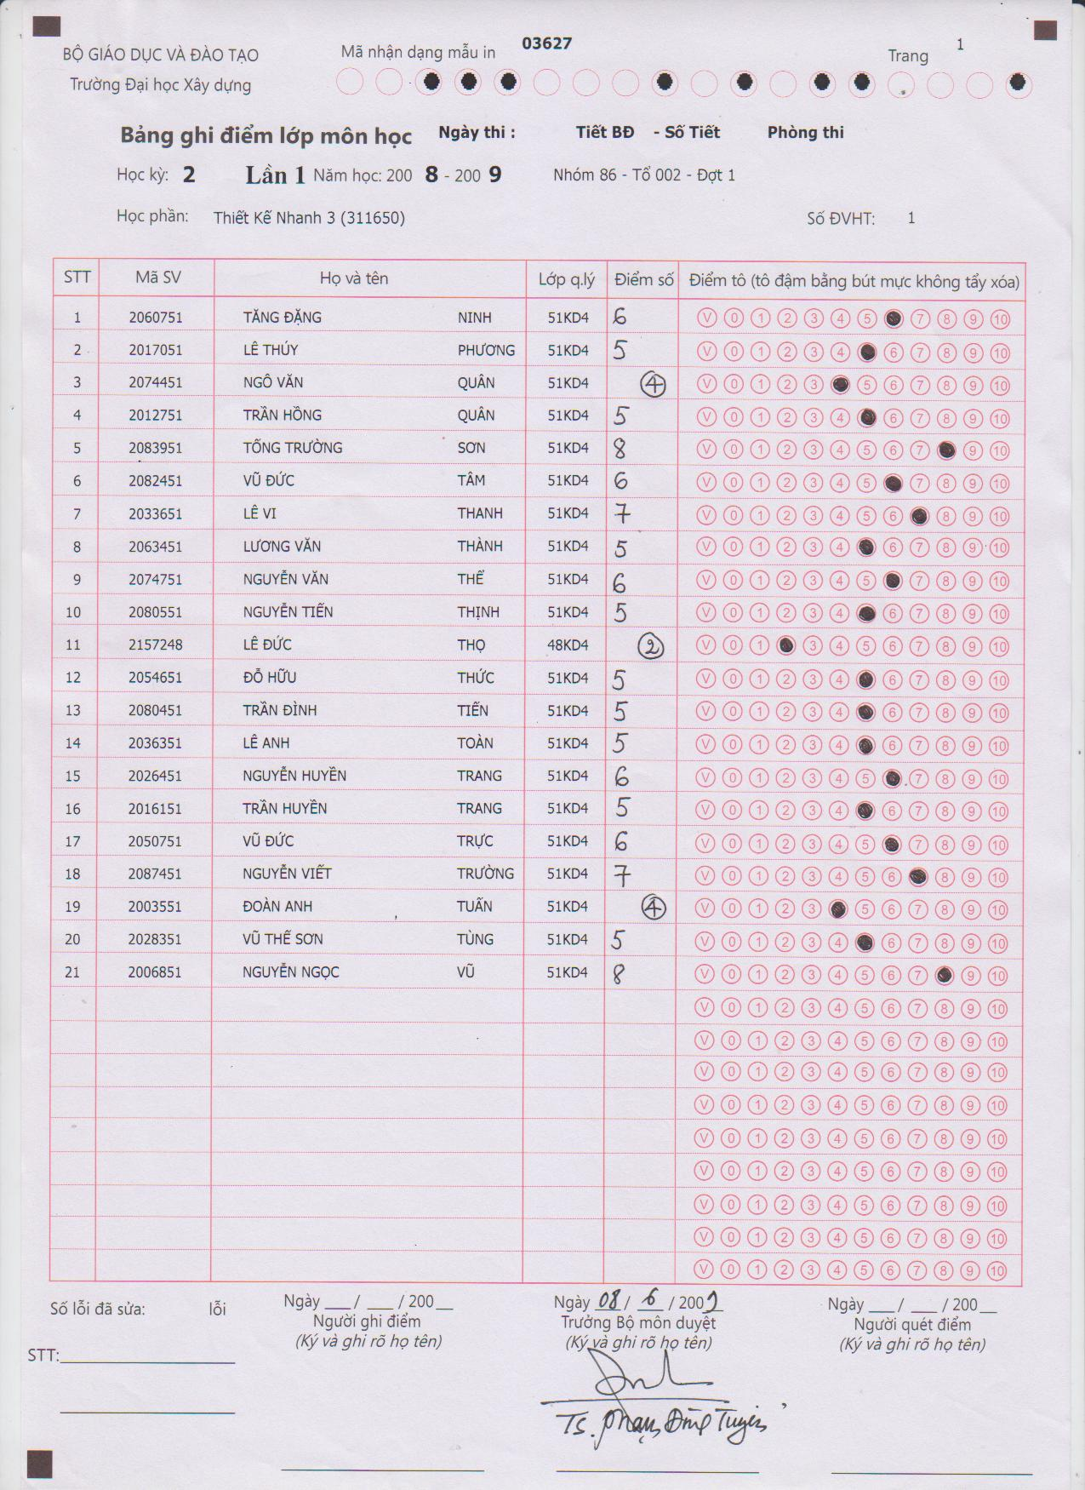

Lớp 51KD5

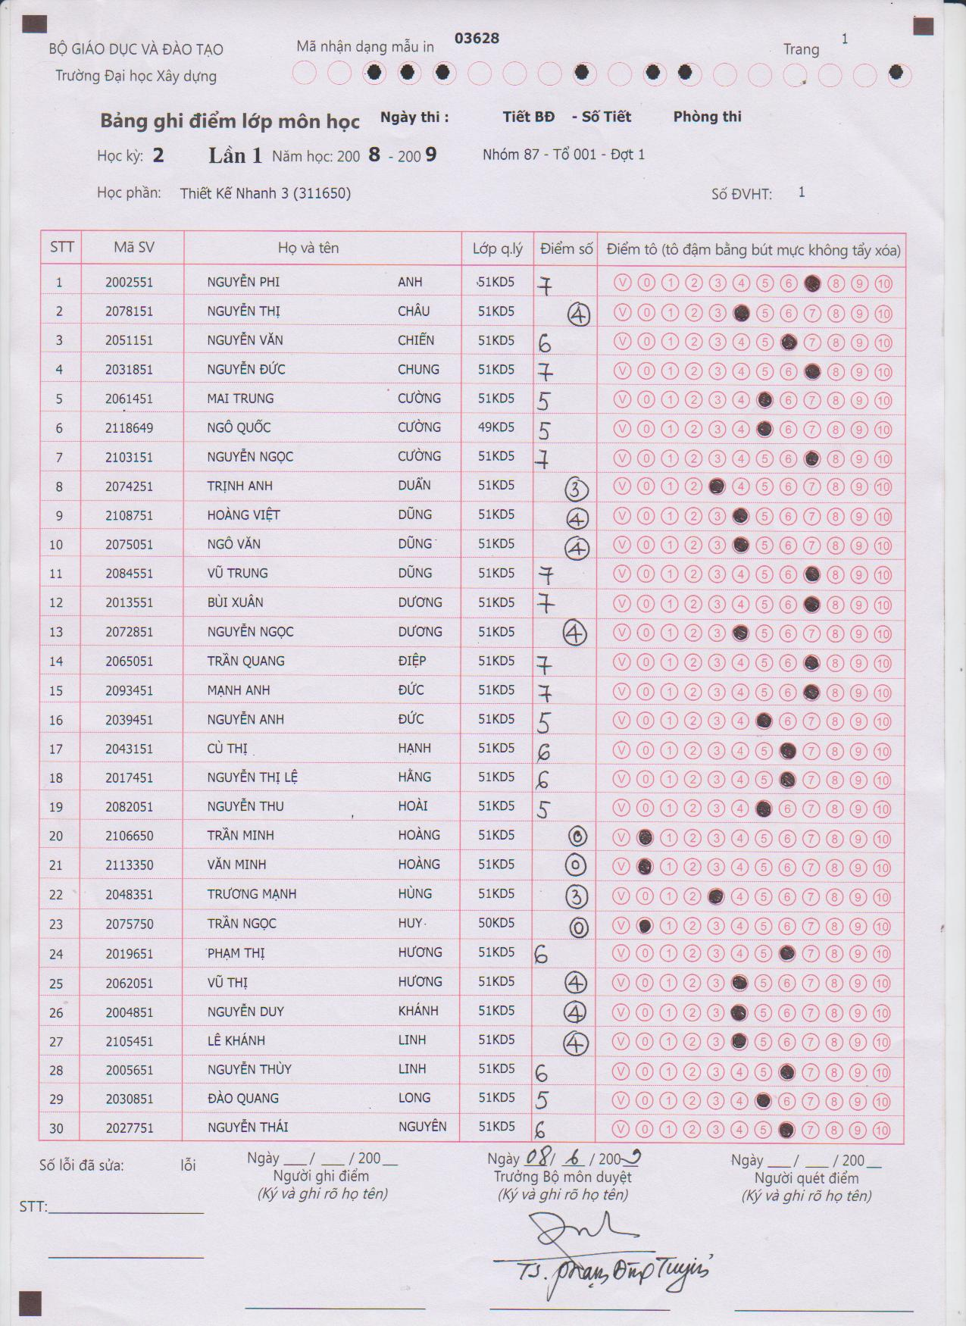

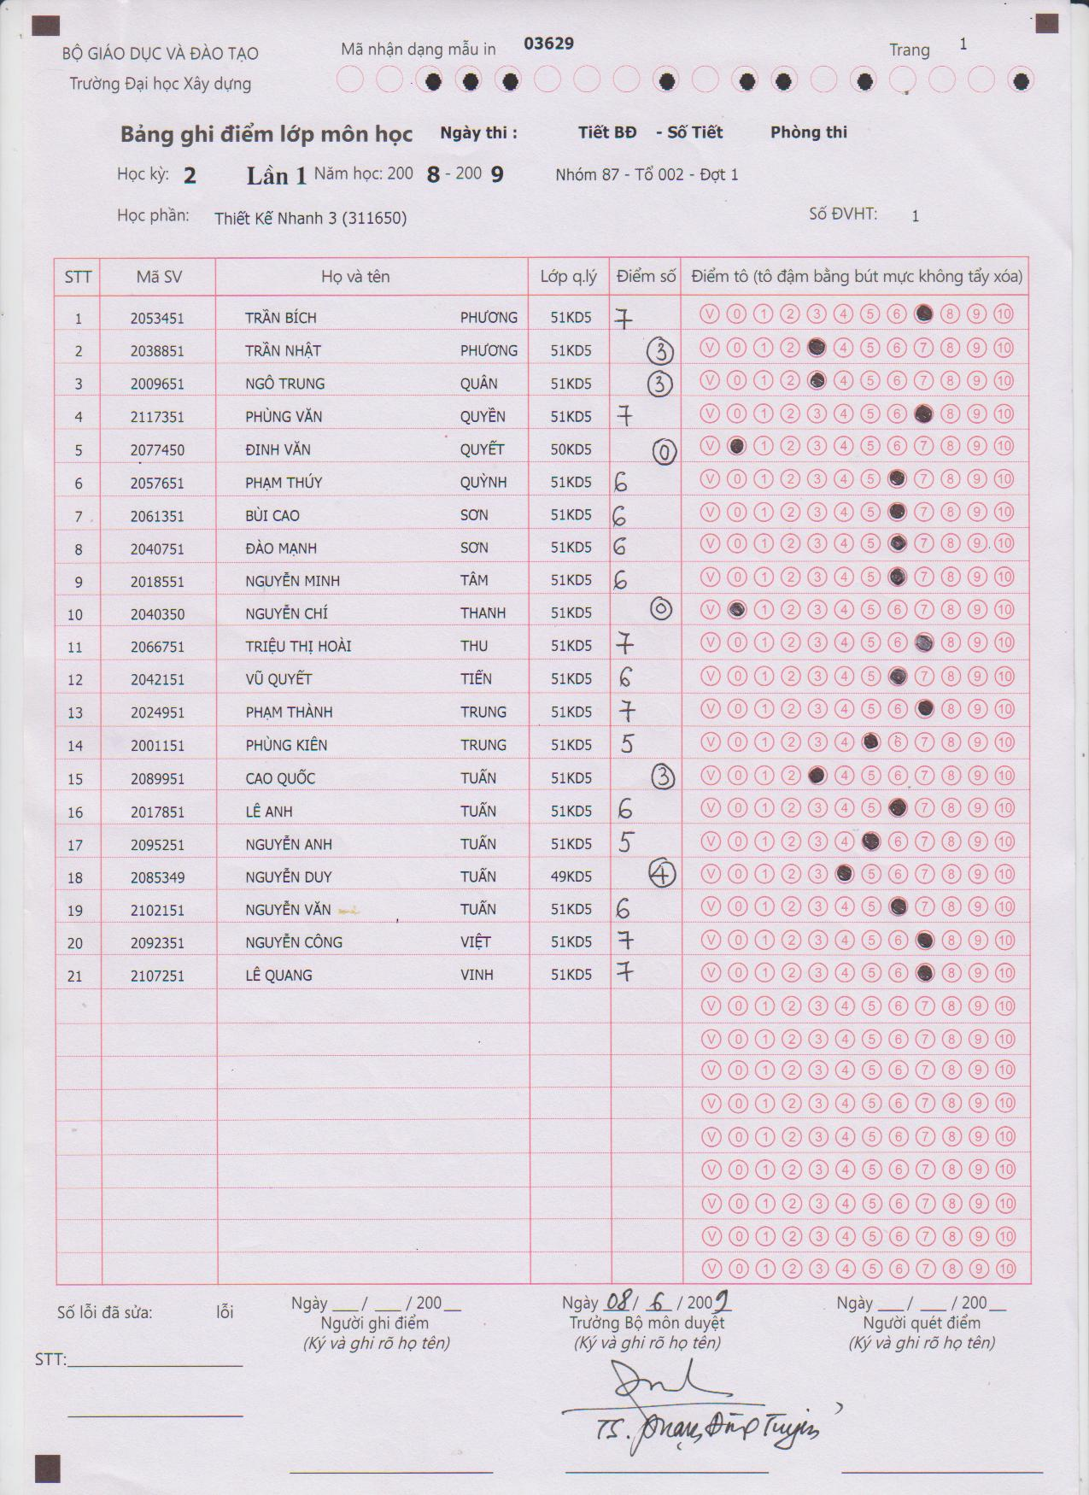

Lớp 51KD6

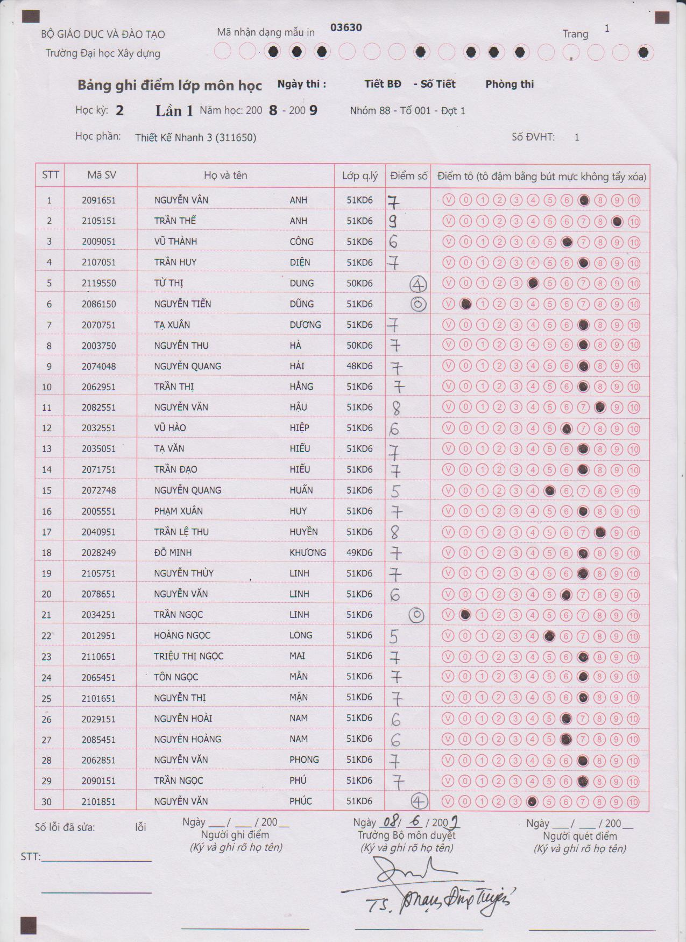

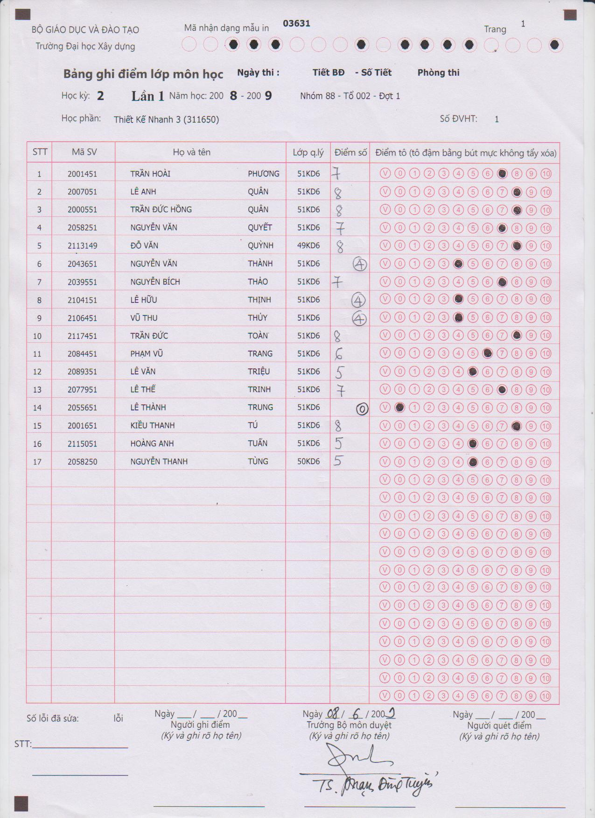

Bộ môn KTCN.

